TÝDENNÍ PLÁN „MOTÝLCI“
8. 9. – 12. 9. 2025

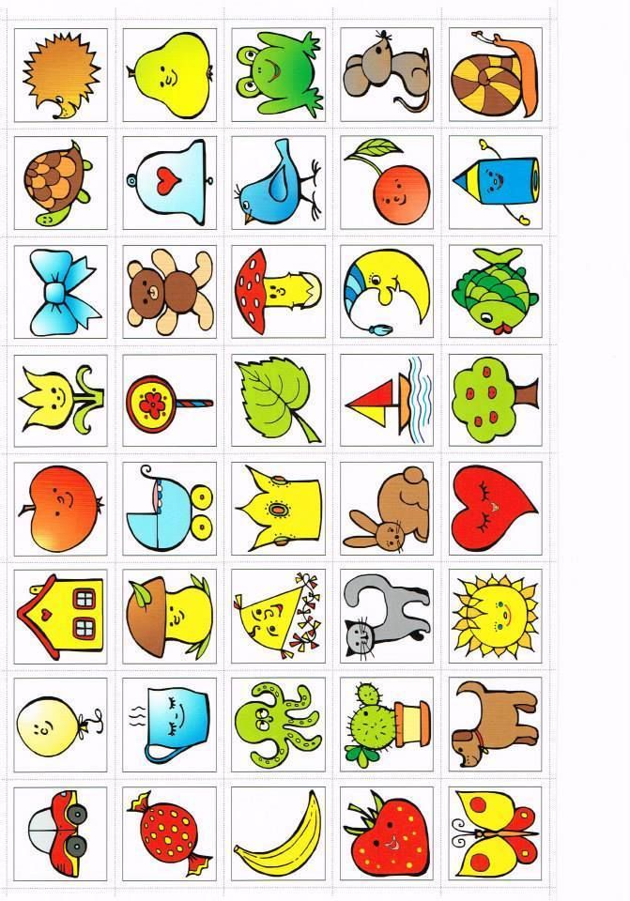
TÉMA TÝDNE: POZNÁM SVOU ZNAČKU

- V tomto týdnu se zaměříme na to, aby si děti zapamatovaly svou značku a věděly, kam si mají ukládat své věci.
- Tento týden si zazpíváme známé dětské písničky např. „Skákal pes“, „Kočka leze dírou“ a další.
- Budeme si upevňovat školková pravidla.
- Učíme se básničku na přivítanou „Dobrý den“:
Dobrý den, dobrý den,
dneska máme krásný den.

Dobrý den, dobrý den,
dneska zlobit nebudem.

Máme ruce na tleskání
a nožičky na dupání.

Dobrý den, dobrý den,
dneska si to užijem!

